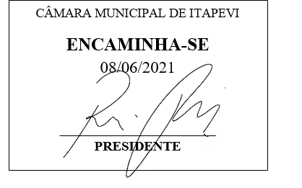
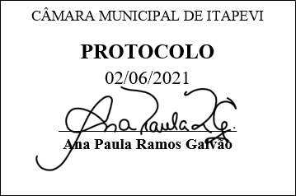
INDICAÇÃO Nº 1492/2021

Súmula: “Indico a implantação de uma base fixa da Guarda Civil Municipal - GCM - no bairro Quatro Encruzilhadas, Próximo à divisa com o município de Vargem Grande. ”

INDICO à Mesa, após ouvir o Douto Plenário, na forma regimental vigente, que seja a presente propositura encaminhada ao Excelentíssimo senhor, Igor Soares Ebert, Prefeito Municipal, para a implantação de uma base fixa da Guarda Civil Municipal - GCM - no bairro Quatro Encruzilhadas, Próximo à divisa com o município de Vargem Grande.

JUSTIFICATIVA
Senhor Presidente;
Senhoras Vereadoras;
Senhores Vereadores;

A implantação de uma base fixa da Guarda Civil Municipal no referido local, será de extrema valia considerando a que muitas pessoas usam essa rota para entrar e sair de nosso município, além de haver relatos de pessoas armadas estarem traficando drogas na divisa de nosso município.
Por isso, a implantação de uma base fixa da GCM no local, ou em outro ponto do bairro Quatro Encruzilhadas que atenda a divisa além de outros bairros afastados, será de extrema importância, pois assim será possível ampliar a segurança pública da população que reside na região.

Tendo em vista o grande trabalho da atual gestão, Indico a implantação de uma base fixa da Guarda Civil Municipal - GCM - no bairro Quatro Encruzilhadas, Próximo à divisa com o município de Vargem Grande, para que com máxima urgência, possamos trazer mais segurança a este estratégico ponto de entrada e saída de nossa cidade.
Sala das Sessões Benvindo Moreira Nery, 02 de junho de 2021.

Vereadora Tininha – PSD
1ª Secretária

